Nama: Widi Nurul Aulia
NIM: 2507004
Kelas: Sistem Informasi (A)

Tahap 1 — Identifikasi Proses
Mahasiswa mengisi tabel:
Pertanyaan | Jawaban
Nama proses | Pendaftaran Anggota
Tujuan proses | Mendaftarkan penngguan menjadi anggota perpustakaan
Siapa yang memulai? | Calon Anggota
Siapa yang terlibat? | Calon Anggota & Petugas
Kapan proses dimulai? | Saat calon anggota mengajukan pendaftaran
Kapan proses selesai? | Saat kartu / status anggota terbit
Input | Data diri / Identitas (KTP/KTM)
Output | Kartu Anggota / Status Terdaftar

Tahap 2 — Observasi Proses As-Is
Mahasiswa mengamati proses.
skenario kasus:
Calon anggota datang ke perpustakaan untuk melakukan pendaftaran. Calon anggota mengisi formulir pendaftaran fisik dan menyerahkan berkas persyaratan (KTM/KTP) serta pasfoto kepada petugas. Petugas memeriksa kelengkapan berkas identitas dan keabsahan data. Jika data lengkap dan sesuai, petugas menginput data calon anggota ke dalam sistem. Petugas kemudian mencetak kartu anggota perpustakaan dan menyerahkan kartu tersebut beserta dokumen identitas asli kepada anggota. Proses pendaftaran selesai.

Mahasiswa kemudian memecah cerita tersebut menjadi aktivitas.
No | Aktor | Aktivitas | Input | Output
1 | Calon Anggota | Mengisi formulir pendaftraan | Formulir kosong  & Data diri | Formulir terisi
2 | Calon Anggota | Menyerahkan formulir & berkas persyaratan | Formulir terisi, KTM / KTP, Pasfoto | Berkas pendaftran diterima petugas
3 | Petugas | Memeriksa kelengkapan berkas & data | Formulir & berkas persyaratan | Status kelengkapan
4 | Petugas | Menginput data anggot ke sistem | Data formulir pendaftarn | Data anggota terdaftar di sistem
5 | Petugas | Mencetak kartu anggota | Data anggota terdaftar | Kartu anggota fisik
6 | Petugas | Menyerahkan kartu anggota & berkasi asli | Kartu anggota & KTM / KTP | Kartu anggota diterima anggota

Tahap 3 — Membuat Diagram As-Is (swimlane)
Mahasiswa menggunakan draw.io / diagrams.net.

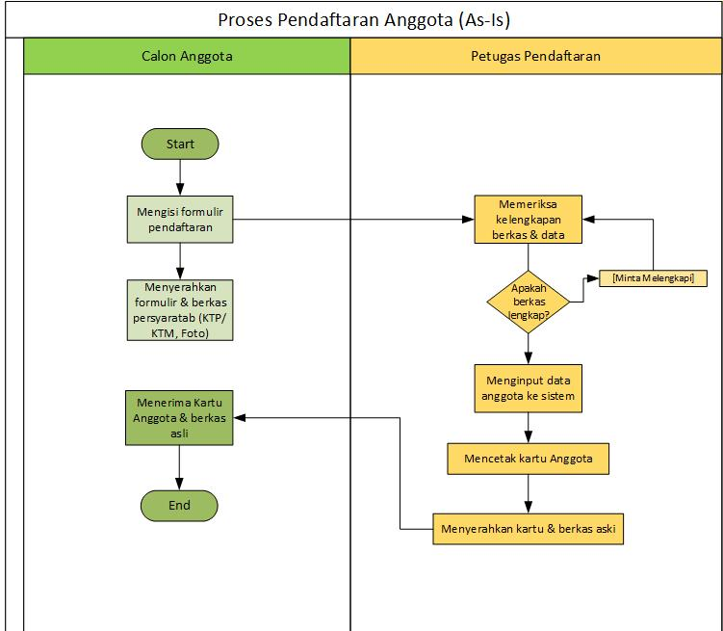

Tahap 4 — Analisis Waktu
Setelah diagram selesai, mahasiswa menganalisis:
Aktivitas mana yang memerlukan waktu paling lama?
No | Aktivitas | Waktu
1 | Mengisi formulir pendaftaran | 5 menit
2 | Menyerahkan formulir & berkas | 1 menit
3 | Memeriksa kelengkapan berkas & data | 3 menit
4 | Menginput data anggota ke sistem | 5 menit
5 | Mencetak kartu Anggota | 2 menit
6 | Menyerahkan kartu & berkas asli | 2 menit
 | Total | 17 menit

Analisis Waktu Proses:
​Aktivitas mana yang paling lama?
Aktivitas mengisi formulir pendaftaran (5 menit) dan menginput data anggota ke sistem (5 menit).
​Mengapa aktivitas tersebut lama?
​Mengisi formulir: Calon anggota harus menuliskan seluruh data diri secara manual di lem kertas.
​Menginput data: Petugas harus menyalin/mengetik ulang seluruh data dari formulir fisik ke dalam sistem komputer satu per satu, sehingga rentan memperlambat antrean.

Tahap 5 — Identifikasi Masalah
Aktivitas | Masalah | Dampak | Penyebab
Mengisi formulir | Pengisian formulir masih dilakukan secara manual menggunakan kertas | Membutuhkan waktu lama dan ada risiko formulir fisik hilang atau rusak | Belum tersedia fasilitas formulir pendaftaran secara online
Pemeriksaan berkas | Pengecekan berkas persyaratan masih dilakukan manual oleh petugas | Menimbulkan antrean saat kondisi perpustakaan ramai | Belum ada sistem verifikasi berkas/data otomatis
Input data ke sistem | Petugas harus mengetik ulang data dari formulir fisik ke komputer | Proses entri data lambat dan rentan terjadi kesalahan ketik (human error) | Data tidak terintegrasi secara langsung dari calon anggota ke sistem
Pencetakan kartu | Kartu diprint satu per satu saat pendaftaran berlangsung | Waktu tunggu calon anggota bertambah | Pencetakan fisik masih menjadi satu-satunya bukti keanggotaan

Masalah Utama:
Proses pendaftaran anggota membutuhkan waktu relatif lama dan kurang efisien karena calon anggota masih mengisi formulir kertas secara manual, serta petugas harus mengetik ulang data tersebut ke dalam sistem komputer.

Tahap 6 — Analisis Aktivitas
Aktivitas | Waktu | Biaya | Masalah | Teknologi | Keputusan
Isi formulir | 5 mnt | Kertas | Lambat & boros | Form Online / Web | Diotomatisasi
Serah berkas | 1 mnt | - | Perlu hadir fisik | Upload Berkas | Diotomatisasi
Cek berkas | 3 mnt | - | Verifikasi manual | Validasi Sistem / API | Diperbaiki
Catat/Input data | 5 mnt | - | Ketik ulang / human error | Database Terintegrasi | Diotomatisasi
Cetak kartu | 2 mnt | Kartu | Butuh waktu cetak | Kartu Digital (KTM/E-Card) | Diubah / Dipertahankan
Serah kartu | 1 mnt |  | Antrean | Akses Mandiri (Mobile) | Dipertahankan

Rencana Menuju Proses To-Be:
Proses As-Is (Saat Ini):
Isi formulir kertas → Serahkan berkas → Petugas cek berkas → Petugas input data manual → Cetak kartu fisik → Serahkan kartu.
Usulan Proses To-Be (Perbaikan):
Calon anggota mendaftar & mengunggah berkas secara online → Sistem memvalidasi data otomatis → Petugas mengonfirmasi persetujuan → Sistem menerbitkan Kartu Anggota Digital (E-Card) yang langsung aktif di smartphone pengguna.

